Оповещение
о начале публичных слушаний по проекту решения о предоставлении разрешения на условно разрешенный вид использования земельного участка, расположенного по адресу: Ставропольский край, Левокумский район, село Левокумское, улица Гагарина, дом 31
В соответствии с постановлением администрации Левокумского муниципального округа Ставропольского края от 31 мая 2023 года №490 «О назначении и проведении публичных слушаний по проекту решения о предоставлении разрешения на условно разрешенный вид использования земельного участка, расположенного по адресу: Ставропольский край, Левокумский район, село Левокумское, улица Гагарина, дом 31» на публичные слушания выносится проект по предоставлению разрешения на условно разрешенный вид использования земельного участка, расположенного по адресу: Ставропольский край, Левокумский район, село Левокумское, улица Гагарина, дом 31.
Перечень информационных материалов к проекту: эскиз, пояснительная записка.
Публичные слушания назначены на 15 июня 2023 года в 10:00 часов в здании Левокумского территориального отдела, расположенном по адресу: Ставропольский край, Левокумский район, село Левокумское, улица Пушкина, 143.
Экспозиция проекта проходит с 01 по 15 июня 2023 года в здании Левокумского территориального отдела по адресу: Ставропольский край, Левокумский район, село Левокумское, улица Пушкина, 143.
Консультации по экспозиции проекта проводятся в будние дни в здании Управления сельского хозяйства и охраны окружающей среды администрации Левокумского муниципального округа Ставропольского края по адресу: село Левокумское, улица Карла Маркса, 146, с 08:00 часов по 16:00 часов и по телефону: 8(86543)3-18-25.
Предложения и замечания, касающиеся проекта, можно подавать в устной и письменной форме в ходе проведения собрания участников публичных слушаний, в письменной форме в адрес Организатора с 01 по 14 июня 2023 года в будние дни с 08:00 часов до 16:00 часов в здании Управления сельского хозяйства и охраны окружающей среды администрации Левокумского муниципального округа Ставропольского края по адресу: село Левокумское, улица Карла Маркса, 146; а также посредством записи в книге (журнале) учета посетителей экспозиции проекта, подлежащего рассмотрению на публичных слушаниях.
Участники публичных слушаний обязаны иметь при себе документы, удостоверяющие личность, документы, подтверждающие полномочия представителя, и документы, устанавливающие или удостоверяющие их права на земельные участки, объекты капитального строительства, помещения, являющиеся частью указанных объектов капитального строительства.

Пояснительная записка к проекту

Настоящим проектом предоставляется разрешение на условно разрешенный вид использования «Магазины» (пункт (код ВРИ) 4,4 статьи 45 главы 9 раздела III Правил землепользования и застройки Левокумского муниципального округа Ставропольского края, утвержденных постановлением администрации Левокумского муниципального округа Ставропольского края от 10.04.2023 №352) земельного участка, расположенного в зоне индивидуальной и малоэтажной жилой застройки по адресу: Ставропольский край, Левокумский район, село Левокумское, улица Гагарина, 31.
Кадастровый номер ЗУ: 26:010105:137
Общая площадь ЗУ: 1044 кв.м.
Данный проект разработан в соответствии с действующим законодательством Российской Федерации и Ставропольского края, Уставом Левокумского муниципального округа Ставропольского края и не противоречит техническим регламентам.
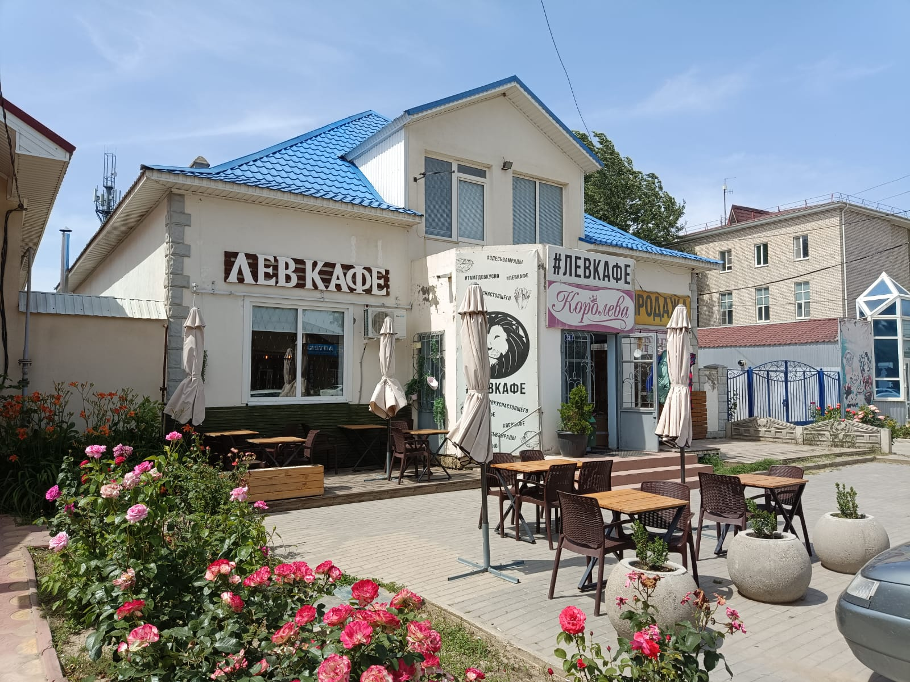

Схема расположения земельного участка

